AA_EuP_08 |  | Arbeitsanweisung
Arbeiten außerhalb der Annäherungszone
Geltungsbereich
Elektrotechnisch unterwiesene Person
Anwendungsbereich
- Arbeiten außerhalb der Annäherungszone
- Anwendungsbeispiele:
- Gerüstbau
- Arbeiten mit Hebezeugen, Baumaschinen und Fördermitteln
- Montagearbeiten
- Transportarbeiten
- Anstrich- und Ausbesserungsarbeiten
- Bewegen von sonstigen Geräten und Bauhilfsmitteln
- Zu Grunde gelegt wird die VDE 0105-1
Gefahren für Mensch und Umwelt
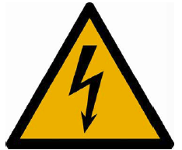 | - Elektrische Körperdurchströmung  - Kurzschlusslichtbogen  - Brandgefahr
Schutzmaßnahmen und Verhaltensregeln
- Bei allen Arbeiten ist der Mindestarbeitsabstand D_{WV} ist in jeder Situation einzuhalten.
- Allgemeine Vorsichtsmaßnahmen hinsichtlich elektrischer Gefährdungen sind zu beachten.
- Schutzvorrichtung, Abdeckung, Kapselung oder isolierende Umhüllung dürfen nicht entfernt oder umgangen werden.
Verhalten bei Unregelmäßigkeiten
- Bei Auftreten von Gefahren vor oder während der Arbeit ist der Arbeitsverantwortliche vor Ort berechtigt und verpflichtet, die Arbeiten nicht zu beginnen oder abzubrechen. Es ist umgehend der Anlagenverantwortliche zu informieren.
- Tel.:
- Bei Unregelmäßigkeiten, die den Betrieb gefährden könnten, ist der Anlagenverantwortliche zu informieren.
- Tel.:
- Bei einer Arbeitsunterbrechung ist der Arbeitsplatz so zu sichern, dass keine Gefährdung entstehen kann.
Verhalten bei Unfällen
- Retten, nur nach Sicherstellung der erforderlichen Schutzmaßnahmen.
- Eigenschutz geht vor Fremdschutz.
- Leistung der Ersten Hilfe durch Ersthelfer vor Ort.
- Unfallstelle im erforderlichen Umfang sichern.
- Verständigung Rettungsdienst
- Notruf 112 oder Tel.:
- Telefonische Unfallmeldung an:
- Tel.:

Kontrollen des Arbeitsverantwortlichen
- Vor Aufnahme der Arbeit sind der Arbeitsplatz, der Anlagenzustand und alle zur Anwendung kommenden Ausrüstungen auf ordnungsgemäßen Zustand zu kontrollieren.
- Beschädigte Ausrüstungen sind auszusondern oder der Verwendung zu entziehen.
- Für die Arbeit muss vom Arbeitsverantwortlichen eine Gefährdungsbeurteilung (PC_ORG_08) hinsichtlich elektrischer Gefährdungen erstellt werden.
- Wenn möglich sind Maßnahmen wie z. B. Schutz durch Schutzvorrichtung, Abdeckung, Kapselung oder isolierende Umhüllung anzuwenden.
- Wird die Gefahr des Eindringens in die Annäherungszone festgestellt, so ist vom Arbeitsverantwortlichen ein Mindestarbeitsabstand D_{WV} festzulegen. Dieser definierte Mindestarbeitsabstand D_{WV} sollte größer ist als die Annährungszone D_{V}.
- Der Mindestarbeitsabstand D_{WV} sollte auf der Grundlage der minimalen zulässigen Abstände in der Luft unter Berücksichtigung der Gesamtabmessung der zu verwendenden Ausrüstung L festgelegt werden und ist von der Annährungszone D_{V} abzuleiten. Wenn die Arbeit mit einem größeren Abstand als D_{V} ausgeführt wird, kann der ergonomische Abstand E in den meisten Fällen vernachlässigt werden, wenn der Abstand zum unter Spannung stehenden blanken Teil groß ist.

D_{WV} = D_{V} + E + L

- Der Mindestarbeitsabstand D_{WV} muss zusätzlich berücksichtigen:
- die Netz-Nennspannung;
- die Art der Arbeit;
- die verwendeten Werkzeuge oder Ausrüstungen;
- dass beteiligte Personen über keine elektrotechnischen Kenntnisse verfügen.
- Erforderlichenfalls, z. B. aufgrund einer veränderten Situation, ist der Mindestarbeitsabstand D_{WV} während der Arbeit erneut festzulegen.
- Beim Unterqueren von unter Spannung stehenden Teilen ohne Schutzvorrichtung auf festgelegten Transportwegen mit Nennspannung über 1 kV bis 45 kV, muss ein Mindestabstand von 500 mm eingehalten werden.
- Arbeitet mehr als eine Person am Arbeitsplatz, erteilt der Arbeitsverantwortliche nach Unterweisung die Freigabe der Arbeitsstelle (PC_ORG_09).
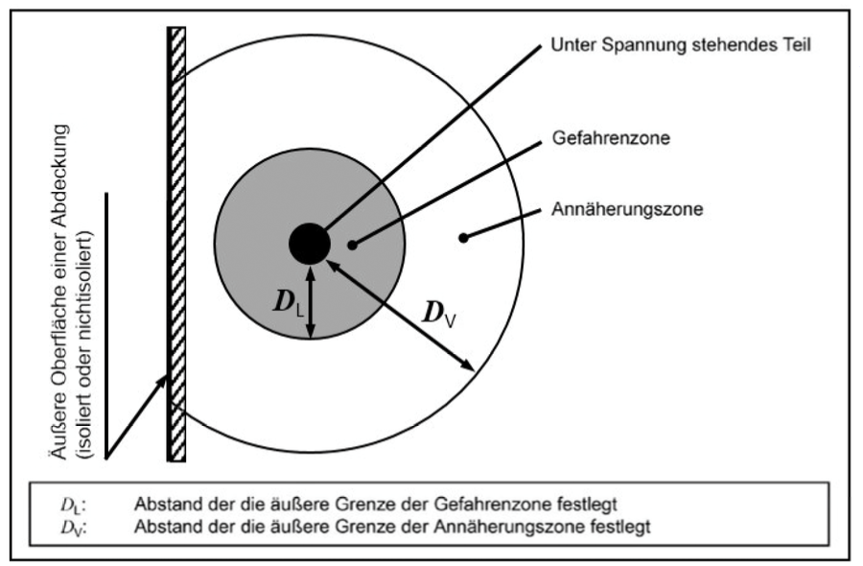
Spannungs-ebene | Gefahrenzone D_{L} | Annäherungszone D_{V}
 | VDE 0105-100 Tabelle 101 Abschnitt 6.3.1 | VDE 0105-100 Tabelle 103  Abschnitt 6.4.4
in kV | in mm | in m
< 1 | Keine Berührung | 1
3 | 60 | 3
6 | 90
10 | 120
20 | 220
30 | 320
110 | 1100 | 4

Für Arbeiten in der Nähe von Gleichspannungsanlagen bis 275 kV dürfen die Schutzabstände der Annährungszone D_{V} für Wechselspannung nicht unterschritten werden

Arbeitsablauf und Sicherheitsmaßnahmen
- Sicherheit am Arbeitsplatz gewährleisten:
- Beleuchtung
- Bewegungsfreiheit
- Standsicherheit
- Absperrung
- Fluchtweg
- Bei Anwendung des Schutzes durch Abstand müssen beim Mindestarbeitsabstand D_{WV} Bewegungen von Leitern und/oder Geräten, wie z. B. ausschwingende Lasten, Trag- und Hebegeräten berücksichtigt werden und dieser ist vom nächstgelegenen Leiter oder blanken, unter Spannung stehenden Teil zu messen.
- Bei Freileitungen sind alle möglichen Bewegungen der Leiterseile in Betracht zu ziehen sowie jede Bewegung oder Verlagerung, jedes Ausschwingen, Wegschnellen oder Herunterfallen von Gegenständen, die bei der Arbeit benutzt werden.
- Bei allen Arbeiten ist der festgelegte Mindestarbeitsabstand D_{WV} einzuhalten.
- Bei Arbeiten hinter Schutzvorrichtungen mit vollständigem Berührungsschutz sind keine Schutzabstände erforderlich.
Abschluss der Arbeiten
- Herstellen des ordnungsgemäßen und sicheren Anlagenzustands.
- Räumen der Arbeitsstelle.
- Mitgebrachte Werkzeuge und Arbeitsmittel sind aus der Schaltanlage zu entfernen, zu kontrollieren und zu reinigen.
Datum: Unterschrift:

